독서클럽 모임 보고서 – LEADER BOOK

1주차 | 일시 | 4 월 3 일 19 : 00 zoom
 | 참여 학생 | 클럽원 정보 | 참석 여부
 |  | 문재민(2071147) | O
 |  | 이재혁(2071205) | O
 |  | 배준호(2071152) | O
 |  | 조진호(2071191) | O
 |  | 교수님 | O
 | 진도 | 도서명: 총균쇠 | 진도페이지: p16. ~ p.44
 | 토론 내용 | 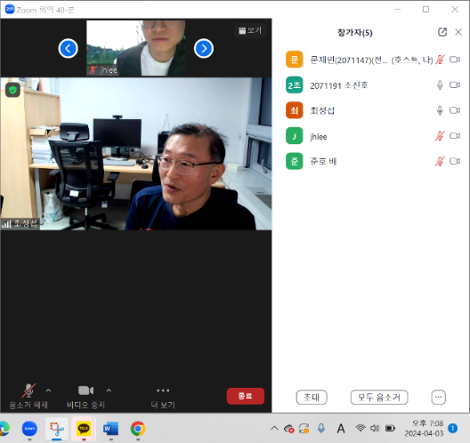  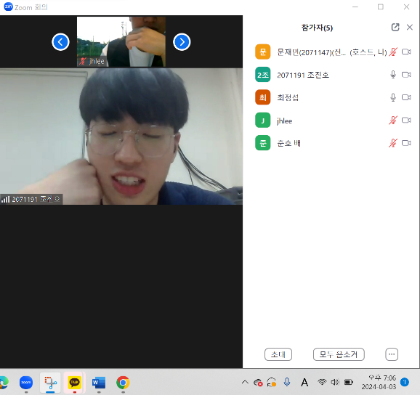  저희 조는 이번 주차에 ot 및 앞으로 나아가야 할 방향과 1부를 읽어보는 시간을 가졌습니다.그리고 활동은 앞으로 각 장을 기본적으로 요약하고 그 부분에 대한 정리를 말해주는 내용을 토대로 ‘복습’토대의 학습을 하기로 하였습니다.  혹은 토론을 통해 논쟁의 시발점을 미리 정해두고 토론을 하는 방향으로 나갈 수 도 있다고 결론을 지었습니다.  또한 남은 시간동안 저희는 p.58에서 언급되는 내용인 동물과 사람의 공존에 대해서도 추가적 논의를 해보았습니다.  이에 대해 이재혁 학생은 "야생동물과 생태계의 공존이 가능하다"라고 언급을 하면서 논의를 하였고 서로 의견을 밝히는 시간은 1주차에 가졌습니다.  또한 5월 1일날 대면으로 후에 논의 및 각자 담당한 내용을 설명하도록 결론을 지었습니다.

2주차 | 일시 | 5 월 1 일 06 : 00 ~07:00 연구관 618호
 | 참여 학생 | 클럽원 정보 | 참석 여부
 |  | 문재민(2071147) | O
 |  | 이재혁(2071205) | O
 |  | 배준호(2071152) | O
 |  | 조진호(2071191) | O
 |  | 교수님 | O
 | 진도 | 도서명: 총균쇠 | 진도페이지: p.16 ~ p.128
 | 토론 내용 | 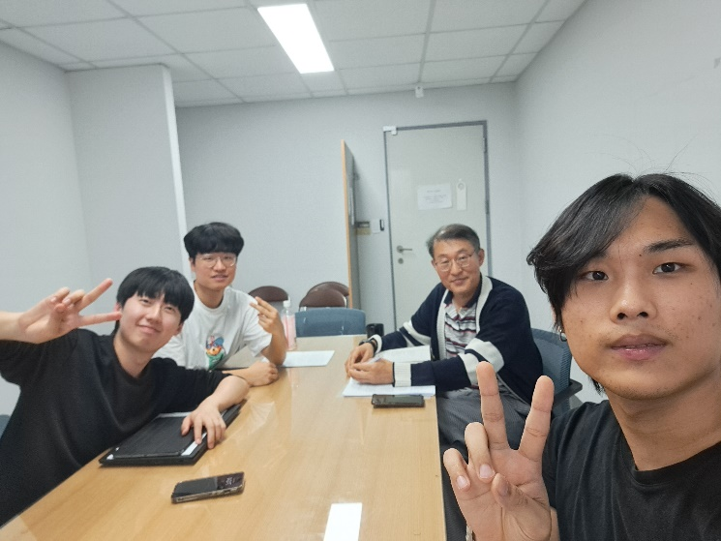  [좌측부터 배준호,이재혁, 교수님, 문재민]  각자 맡은 부분을 설명하기로 하였고 이 중 문재민 학생은 프롤로그와 1장 내용을 요약하였습니다. 그 내용은 중점적으로 이 책 이름이 왜 총균쇠인지와 인류가 발전하는 과정을 개괄적으로 설명하는 내용입니다.  이어지는 2장은 교수님의 설명으로 ‘모리오리 족’과 ‘마오리 족’의 충돌에 대해서 설명하면서 왜 그들이 사회적으로 차이점이 있을 수 없는 지 설명하였고 3장에서는 배준호 학생이 유럽이 세계를 점령하게 된 원천에 설명하였습니다.  그리고 5장에서는 이재혁 학생이 서남아시아에서부터 시작된 인류의 식량 생활을 요약하였습니다. 추가적으로 조진호 학생이 늦게 참여한 관계로 4장은 문재민 학생이 요약하였고 이 내용은 인류가 총균쇠를 가지게 된 계기는 바로 ‘가축’이라는 내용을 심도있게 분석하였습니다. 추가적으로 저희 조는 앞으로 5월 14일 총 20장의 분량을 설명하는 시간을 가지고 이후 1주일 이후 추가적으로 나온 이 책의 논쟁거리에 대해서 ‘토론’을 하는 시간을 가지기로 하였습니다.

3주차 | 일시 | 5월 14일 18 : 00 연구관 903호
 | 참여 학생 | 클럽원 정보 | 참석 여부
 |  | 문재민(2071147) | O
 |  | 배준호(2071152) | O
 |  | 조진호(2071191) | O
 |  | 이재혁(2071205) | O
 |  | 교수님 | O
 | 진도 | 도서명: 총균쇠 | 진도페이지: 2부 6장~에필로그
 | 토론 내용 | 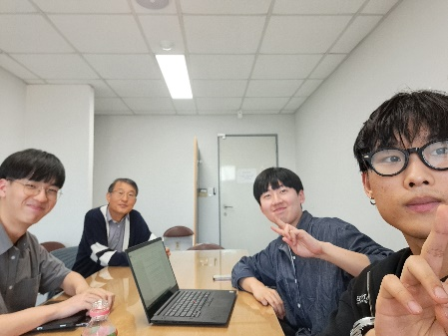  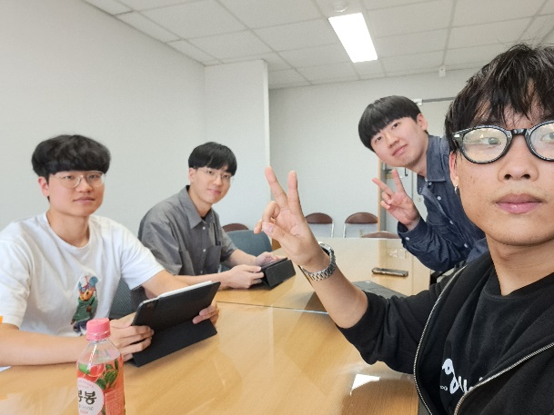  [좌측부터 이재혁, 조진호, 배준호, 문재민]  이번주차 저희 조의 주요 활동 내용은 담당내용 요약 및 토론 주제 선정이였습니다.  문재민: 2부 6장 ~ 2부 10장  배준호: 3부 11장 ~ 3부 14장  이재혁: 4부 15장 ~ 4부 17장  조진호: 4부 18장 ~ 에필로그 와 같은 부분으로 자료를 서로 분배했고 이 과정에서 서로 요약한 내용을 공유하고 이해가 안되는 내용들 또한 같이 탐구했습니다.  또한 저희 조는 다음 번의 만남 때 논의 형식으로 저희들의 의견을 공유하기로 했습니다. 내용은 아래와 같습니다.  토론주제: 미래의 관점에서 총균쇠에서 수정되어야할 것  (ex) 총균쇠 중 총은 빠지고 더 큰 영향력을 가진 오일이 들어갈 것이다.  다음모임: 5월 23일 (목) 16:30  너무 찬성과 반대로 나눠서 사무적어투로 진행하는 것 보다 각각의 생각을 더 듣고 싶어서 논의 형태로 진행해보고자 합니다.

4주차 | 일시 | 5월 23 일 16 : 30 연구관 904호
 | 참여 학생 | 클럽원 정보 | 참석 여부
 |  | 문재민(2071147) | O
 |  | 배준호(2071152) | O
 |  | 이재혁(2071205) | O
 |  | 조진호(2071191) | O
 |  | 교수님 | X
 | 진도 | 도서명: 총균쇠 | 진도페이지: 전체 범위
 | 토론 내용 | 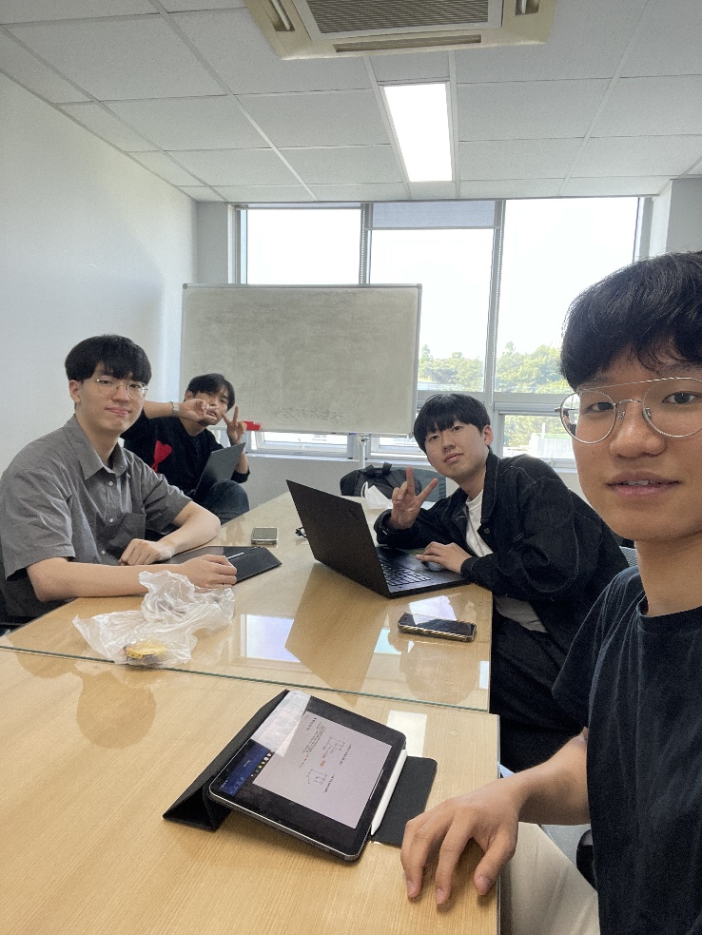  [좌측부터 조진호, 문재민, 배준호, 이재혁 ]  논의를 한 결과 이재혁은 총균쇠 중 총이 빠져야된다고 주장했다. 이러한 언급을 하게 된 이유에 대해서는 앞으로는 총이 사회를 이끌 것이 아니라 핵이 사회를 바꿀 것이라고 다.  이에 대해서 배준호는 동의하는 바를 표했고 문재민은 반대를 하는 입장을 밝혔다. 그이유에 대해서는 핵은 앞으로의 사회 양상을 볼 때 사라지는 방향으로 발전해 나갈 것이라고 언급하며 조진호는 이에 대해서 동의를 했다.  그 이후에는 균에 대해서 논의를 하면서 모두 균과 쇠는 모두 동일하게 바뀌지 않을 것이라고 생각했다.

활동 후기 | No. | 클럽원 정보 | 후기 내용
 | 1 | 문재민  (2071147) | 이 책에 관하여 알아보면서, 저는 색다른 관점에서 세상을 바라볼 수 있게되었습니다. 사실 고등학교 때부터 이과와 문과로 나뉘기 때문에 서로 상대방의 영역을 알 수 없었기에, 책을 읽으면서 관점의 변화에 대해서 이해하게 되어습니다.  왜 우리 흑인들은 백인들 처럼 그런 ‘화물’을 만들지 못한겁니까? 라는 질문에서 시작을 하고 이 질문에서 끝을 맺는 이 책을 교수님과 저희 조원들과 함께 탐구해보면서 느낀 점은, 세상은 넓고 모든 것에 이유가 존재한다. 입니다.
 | 2 | 배준호  (2071152) | 총균쇠를 읽으면서 저자가 총균쇠와 관련해서 인류의 문명이 어떻게 발전하였는지, 어떻게 지역끼리 차이가 났는지 이것이 인종의 영향인지에 대해서 깊게 알려준다.  이를 읽으면서 왜 인류의 문명이 차이가 났는지 그리고 오히려 인종의 바뀌어도 이런 차이가 없었을지에 대해 한번 고민을 하면서 대화를 나누어 보았다.  마지막으로 토론을 통해서 우리가 총균쇠를 읽으면서 견해의 차이가 있는 부분에 대해 얘기를 해보는 좋은 과정도 거쳤다.
 | 3 | 이재혁  (2071205) | 총균쇠를 읽고 재해석한 바를 한 문장으로 요약하자면 "민족 간의 역사와 발전 속도의 차이는 서로 다른 환경적인 요인을 비롯한 유전적인 요인 그리고 인간의  수 많은 선택에 기인한 것이다" 이다.  ​이 책에서는 인류의 기원단계에서 부터 벌어진 민족 간의 격차를 설명하며, 이 질문의 답을 찾아가고 있었다  .물론 나라 간의 발전 정도의 차이는 아주 복잡한 원인들이 얽히고 설켜서 만들어낸 결과일지라도, 이 책의 문제 접근 과정은 매우 신선하고 의미 있었다고 생각한다.
 | 4 | 조진호  (2071191) | 총균쇠라는 책을 이전에 읽을 때에는 내용이 어려워서 내가 생각하는 부분이 옳은가에 관한 확신이 서지 않았는데, 독서토론 인원들과 함께 의견을 교환하며 책을 읽으니까 다양한 관점에서 생각해볼 수 있어서 유익했습니다. 또한, 토론을 통해 서로의 생각이 옳고 그른지에 대해 이야기해볼 수 있어서 재미있었습니다.
 | 5

